Творческая мастерская по музыкальной журналистике
30 – 31 октября 2023 года
Как писать об академической музыке в СМИ, как сделать элитарный академический концерт событием для непрофессионалов, как говорить об опере, балете и о современной музыке? Для освещения таких событий требуются профессиональные знания, но также важны методы и навыки, позволяющие сделать журналистский текст в любом жанре интересным, актуальным и информативным.
В Творческой мастерской речь пойдет о современных трендах в культурной журналистике, о метаморфозах профессии «журналист» и о вызовах, с которыми приходится сталкиваться. Нужны ли журналисту смежные прикладные специальности – продюсирование, маркетинг, видеосъёмка, менеджмент, запись подкастов, управление проектами, работа с аудиторией? Какова сегодня специфика основных жанров письменной журналистики – рецензии, интервью, репортажа?
Участникам Творческой мастерской предлагается выполнить следующие задания: осветить события XXIII фестиваля «Международная неделя консерваторий», написав заметку, рецензию, репортаж на концерты или события научно-практического блока (не менее 2500 знаков с пробелами) или взять интервью у участников и организаторов фестиваля (не менее 3500 знаков с пробелами). Творческие задания необходимо направить на электронный адрес hall@conservatory.ru не позднее 11.00 утра 30.10.2023.
Лучшие работы будут обсуждены в Творческой мастерской, а также опубликованы на сайте или в социальных сетях журнала «Музыкальная жизнь», Санкт-Петербургской консерватории и иных ресурсах.
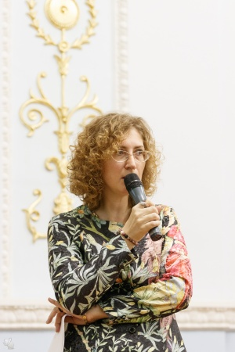
Евгения Кривицкая Руководитель Творческой мастерской,
главный редактор журнала «Музыкальная жизнь»,
профессор Московской консерватории

